Закон Архимеда
ris1a.jpeg
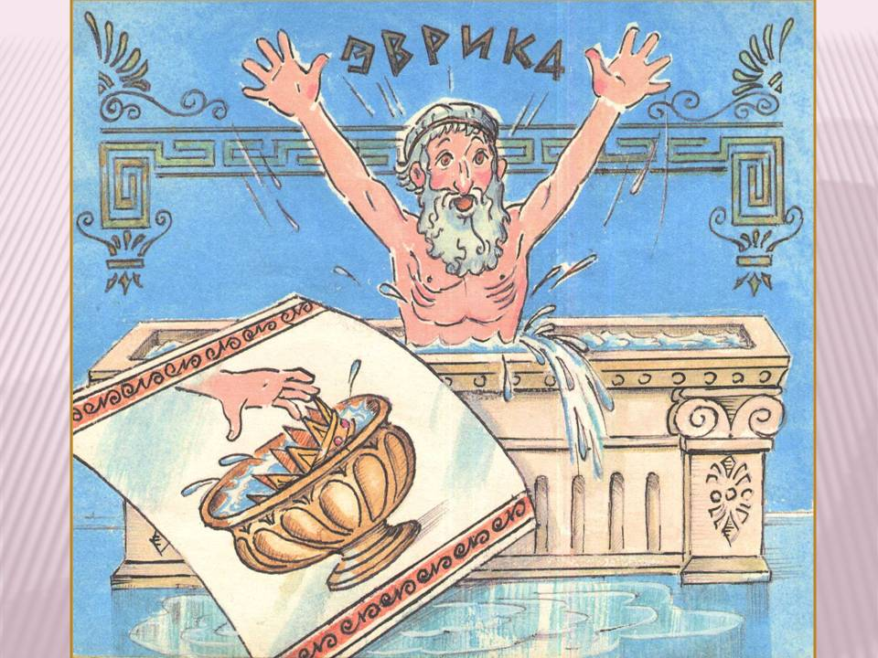
Многие слышали о древнегреческом философе Архимеде. И знают его знаменитое выражение «Эврика!», произнесённое им при открытии закона, который так и вошел в историю как Закон Архимеда. Он обнаружил его, когда принимал ванну и увидел, что часть воды при погружении тела выплеснулась.
Закон сформулирован так: на тело, погруженное в жидкость или газ, действует выталкивающая сила, направленная вертикально вверх, числено равная весу жидкости или газа, вытесненного телом, и приложенная к центру тяжести погруженной части тела.
Другими словами, тело, помещенное в воду, легчает на вес вытесненной им воды.
Давайте рассмотрим, что такое вес материального тела. Физика гласит, что вес – это сила, с которой материальное тело давит на опору или растягивает подвес.
ris2a.jpeg
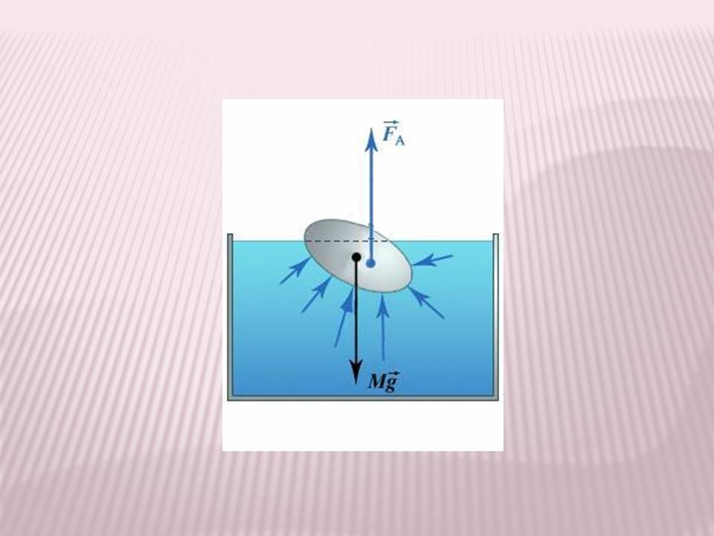
Но в физике нет объяснения, почему тело легчает в воде.
Объяснение этому можно найти через понимание законов природы, которые дал нам Николай Викторович Левашов. Сила давления на опору возникает в результате гравитации. Гравитация - это результат взаимодействия первичных материй, текущих в планетарном перепаде мерности от границ к центру, из космоса к центру планеты, и гибридного вещества атомов материального объекта.
Первичные материи пронизывают атомы, но в силу того, что гибридное физически плотное вещество также состоит из первичных материй у них существует частичная согласованность. И первичные материи тянут материальное тело к центру планеты.
ris3a.jpeg
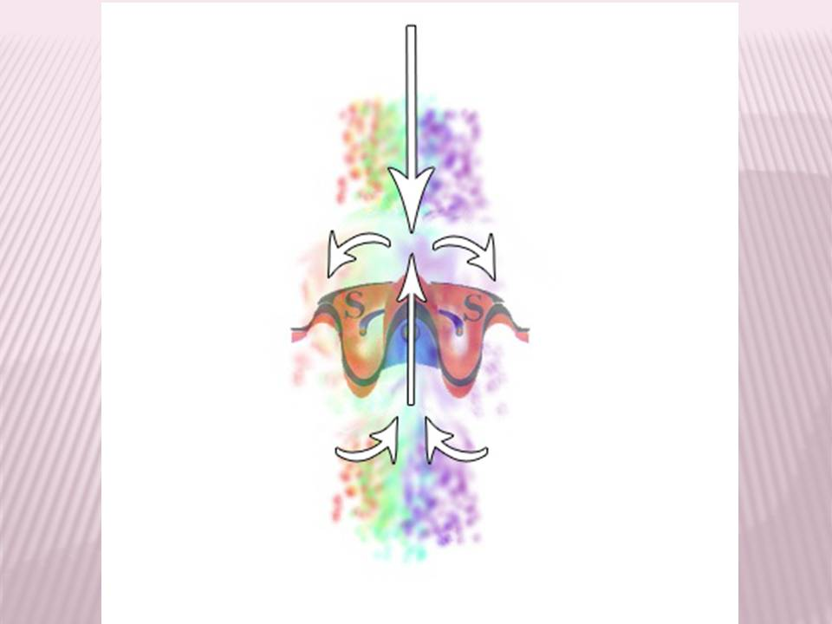
Но это не все. Атомы, то есть гибридное вещество, образовалось в планетарном перепаде мерности с целью компенсировать его, поэтому атомы создают встречное искривление пространства, направленное против основного планетарного перепада мерности. И по этим перепадам, создаваемыми атомами, также текут первичные материи, направленные против планетарного потока. Таким образом каждый атом создаёт антигравитацию.
Поэтому вес материального объекта это разница силы давления на атомы первичных материй текущих по планетарному перепаду мерности и встречных потоков материй, текущих через ядра атомов навстречу. Разница двух этих сил и показывает вес тела.
Вернемся к Закону Архимеда.
Давайте попытаемся понять, почему на тело оказывает давление вода и почему тело легчает на вес вытесненной воды.
В воде молекулы не связаны и свободно перемещаются. Они взаимодействуют друг с другом своими перепадами. Пытаясь создать балансную картину пространства и материи.
То есть, выделив определенный участок воды, мы увидим, что на него оказывает влияние окружающая вода таким образом, что вес этого выделенного участка воды компенсируется давлением окружающих молекул – давлением, которое уменьшают вес. А это означает, что они воздействуют на него антигравитационными перепадами, создаваемыми атомами. Поэтому Архимедова сила направлена вертикально вверх.
ris4a.jpeg

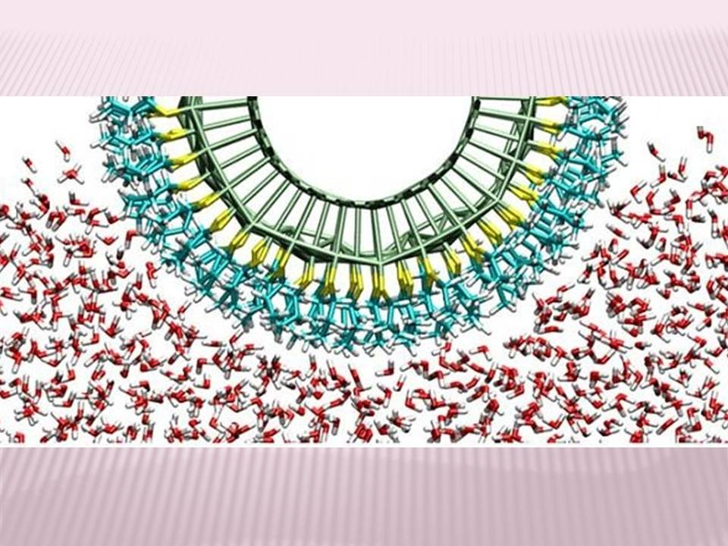
И когда мы помещаем тело в воду, оно вытесняет часть молекул воды и попадает под давление окружающих молекул, которые давят на него так же как и давили до этого на воду. Тем самым тело легчает в весе на вес вытесненной им воды.
Закон Архимеда, который, как и многие другие физические законы, только описывает наблюдаемые процессы природы. Понять же суть протекающих процессов возможно с помощью законов мироздания, которые описал Николай Викторович Левашов.
Чтобы эти знания стали частью нас, необходимо пропустить их через себя, через действия, осознание и просветление знанием. Когда человек начинает действовать с пониманием законов мироздания, он возвращается к Восхождению по Золотому пути Духовного Развития.
ris5a.jpeg
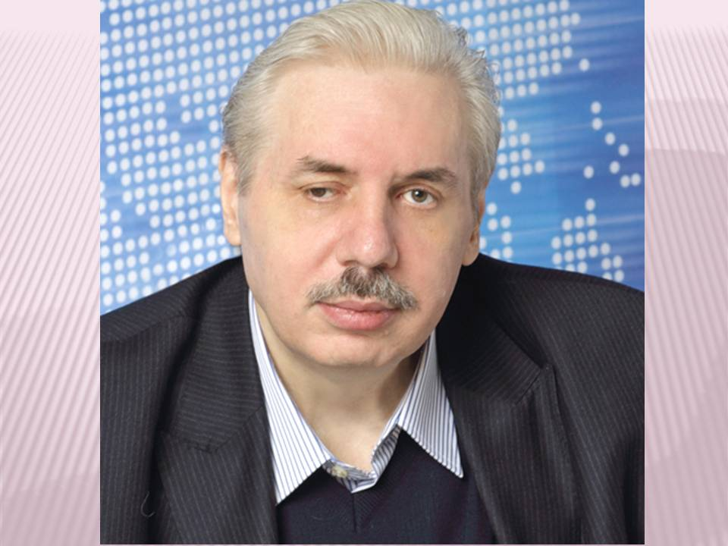
Благодарю за внимание!

